Varistor - Bu Nima? Varistorlar: Operatsion Tamoyillari, Turlari Va Ilovalari

Varistor - bu qanday qo'llaniladi va nima uchun bu kerak? Elektron kontaktlarning bu elementi kamdan-kam qo'llaniladi, shuning uchun uning ismi eshitilmaydi. Buni tuzatamiz va uning ishi va qurilma printsipi bilan tanishib chiqamiz.

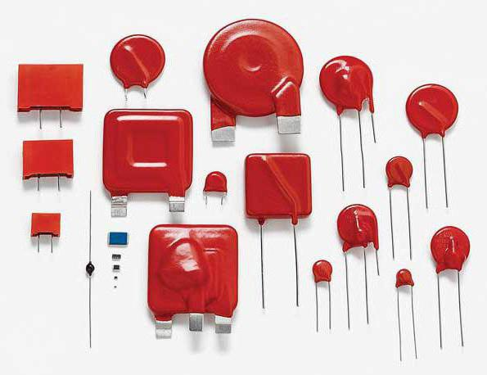

Elektr qurilmalarda [nominal voltajga](https://uz.unansea.com/nominal-kuchlanish-ac/) mos keladigan izolyatsiyalangan [.](https://uz.unansea.com/nominal-kuchlanish-ac/) Haqiqiy raqam nazariy jihatdan farq qilishi mumkin. Biroq, agar ishni bajarish shunchalik kichik bo'lsa va ruxsat etilgan intervalda bo'lsa, ish bajariladi. Va shunga qaramay, elektr qurilmalari ko'pincha kuchlanish pulsi tufayli bajarilmaydi. Bunga qisqa vaqt ichida dastlabki darajaga tiklashni ta'qib qilayotgan ma'lum bir nuqtada xarakteristikaning keskin o'zgarishi deyiladi. Bakteriyalar chaqmoq va almashtirish bo'lishi mumkin. Bunday farqlardan himoyalanish uchun turli xil asbob-uskunalar ishlatiladi, ular orasida eshikni bo'shatish, filtrlar, zanjirlar va boshqa ko'plab o'zgarishlar mavjud. Ammo eng muvaffaqiyatli bo'lgan varistor edi. Bu nima? Bu chiziqli yarimo'tkazgich rezistorlariga asoslangan impulslardan himoya qiluvchi samarali va arzon vositaning nomi. Ularning harakat tamoyillari juda oson: varistor himoyalangan uskunaga parallel ravishda yoqiladi va normal rejimda himoyalangan qurilmaning ish kuchlanishi uni ta'sir qiladi. Favqulodda vaziyat yuzaga kelganda, u izolyator sifatida ishlay boshlaydi. Ularning ajralib turadigan xususiyati nosimmetrik va yaxshi ifodalangan chiziqli oqim kuchlanish xarakteristikasi. Elektr qurilmalarda [nominal voltajga](https://uz.unansea.com/nominal-kuchlanish-ac/) mos keladigan izolyatsiyalangan [.](https://uz.unansea.com/nominal-kuchlanish-ac/) Haqiqiy raqam nazariy jihatdan farq qilishi mumkin. Biroq, agar ishni bajarish shunchalik kichik bo'lsa va ruxsat etilgan intervalda bo'lsa, ish bajariladi. Va shunga qaramay, elektr qurilmalari ko'pincha kuchlanish pulsi tufayli bajarilmaydi. Bunga qisqa vaqt ichida dastlabki darajaga tiklashni ta'qib qilayotgan ma'lum bir nuqtada xarakteristikaning keskin o'zgarishi deyiladi. Bakteriyalar chaqmoq va almashtirish bo'lishi mumkin. Bunday farqlardan himoyalanish uchun turli xil asbob-uskunalar ishlatiladi, ular orasida eshikni bo'shatish, filtrlar, zanjirlar va boshqa ko'plab o'zgarishlar mavjud. Ammo eng muvaffaqiyatli bo'lgan varistor edi. Bu nima? Bu chiziqli yarimo'tkazgich rezistorlariga asoslangan impulslardan himoya qiluvchi samarali va arzon vositaning nomi. Ularning harakat tamoyillari juda oson: varistor himoyalangan uskunaga parallel ravishda yoqiladi va normal rejimda himoyalangan qurilmaning ish kuchlanishi uni ta'sir qiladi. Favqulodda vaziyat yuzaga kelganda, u izolyator sifatida ishlay boshlaydi. Ularning ajralib turadigan xususiyati nosimmetrik va yaxshi ifodalangan chiziqli oqim kuchlanish xarakteristikasi.

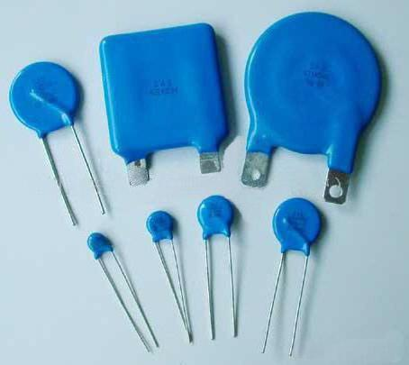

Bir impuls paydo bo'lganda, qurilma, xarakteristikaning chiziqli bo'lmaganligi sababli, uning qarshiligini (Ohmning fraktsiyalariga) tezlik bilan pasaytiradi va yukni shlang. Shunday qilib, u himoyalangan va so'rilgan energiya issiqlik shaklida tarqaladi. Varistorlarda bunday jarayonlarda bir necha ming amperlik oqim oqishi mumkin. Qurilmaning amalda inertsialligini inobatga olgan holda, impuls o'chganidan keyin u yana katta qarshilikka ega bo'lgan qurilma bo'lib qoladi. Shunday qilib, normal sharoitda u elektr jihozlarining ishlashiga ta'sir qilmaydi. Ammo xavfli keskinliklar pasayadi, so'ngra ishonch hosil qilish - ular kesiladi. Bu hatto zaif izolyatsiyani saqlab qolish imkonini beradi.

Varistor haqida gapirganda, u nimani anglatadi, qanday materiallardan chetlanish mumkin emas. Eng keng tarqalgan bo'lib, sink oksidi yordamida ishlab chiqarilgan qurilmalar . Bu bir necha sabablarga ko'ra bo'ladi:

1. Ishlab chiqarish qulayligi.
2. Sink yuqori energiyali kuchlanish pulslarini so'rish qobiliyatiga ega.

Ular "keramika" texnologiyasiga asoslanib yaratilgan. Bunga presleme, qovurish, elektrodlarni qo'llash va elektr izolyatsiyalash, terminallarni lehimlash va suv o'tkazmaydigan qoplamalar o'rnatiladi. Ishlab chiqarishning soddaligi tufayli ular shaxsiy buyurtmalar uchun ham yaratilishi mumkin.

## BELGILAR

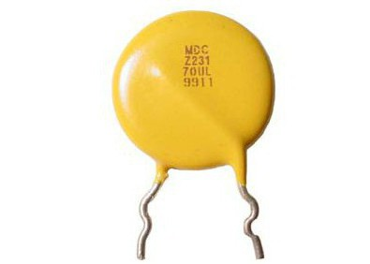Biz allaqachon varistorning nima ekanligini o'rganishga etarlicha e'tibor berdik. Ushbu qurilmaning markalash murakkabligi va shuning uchun bu haqda biror qurilmani sotib olganingizda ish bo'yicha berilgan ma'lumotlar bo'yicha hukm qila olmaysiz. Quyidagi misolni ko'rib chiqaylik: CNR-06D400K mavjud. CNR - bu tipning nomi, bu holda bizda metall oksidi varistori bor. 06 - diametri 6 millimetrga teng. D - bizdan oldin disk varistor. 400 - ish zo'riqishida. K - bu xat, mumkin bo'lgan og'ishning tolerantligi 10% xatoga yo'l qo'yilganligini ko'rsatadi. Kompyuter texnologiyalari haqida gapiradigan bo'lsak, ular varistorlar 470V uchun mo'ljallangan. Qabul qilaman, juda ko'p. Lekin bitta varistor yo'q! Bu qismlarni markalash har bir yirik ishlab chiqaruvchi tomonidan o'z shaklida amalga oshiriladi, shuning uchun universal va standartlashtirilgan tanib olish qoidalari yo'q. Shuning uchun sotuvchilarni ishlatish yoki yordam berish yoki kataloglar xizmatidan foydalanish kerak.

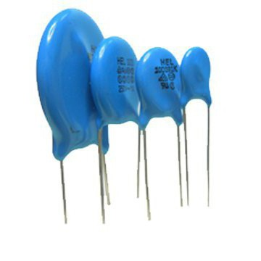Varistor haqida gapirganda, nima ishda muhim bo'lgan xususiyatlarini inkor eta olmaysiz:

1. Tasnifi belgilash. Bu qurilma orqali 1 mA oqimining oqimi qiymatining nomi.
2. Maksimal ruxsat etilgan o'zgaruvchan kuchlanish. Bu esa, varistorun tetikleneceği qiymati va unga tayinlangan himoya funktsiyalarini bajarishga kirishadi.
3. Maksimal ruxsat berilgan shahar kuchlanishi. Oldingi versiya bilan bir xil. Biroq, bu parametr to'g'ridan to'g'ri oqim bilan bog'liq.
4. Maksimal cheklash kuchlanishi. Bu varistorlar zarar etkazmasdan ishlashi mumkin bo'lgan qiymatdir. Odatda, har xil oqim qiymatlari uchun alohida ko'rsatiladi. Agar bu qiymatdan oshib ketgan bo'lsa, u holda varistor yarmini yorib yuboradi yoki hatto parchalanadi.
5. Maksimal so'rilgan energiya. Bu joularda ko'rsatilgan. Qurilmaning o'zini yo'q qilish tahdidisiz issiqlik shaklida varistor tomonidan tarqalib ketishi mumkin bo'lgan zarba maksimal energiyasining qiymati.
6. Javob vaqti. Ushbu maksimal ruxsat etilgan kuchlanishdan oshib ketgan bo'lsa, qurilma bir holatdan boshqasiga o'tadigan interval. Odatda, u o'nlab nanosaniylarda o'lchanadi.
7. Bardoshlik. Bu qiymat, varistorning malakaviy kuchlanish normasi norma deb hisoblangan o'zgarishdir. Har doim foizda ko'rsatiladi. Avvalgi maqoladan tushunish mumkin bo'lganidek, bu parametr markirovkaning oxiridagi xat bilan ko'rsatiladi.